桃園市立觀音國民中學107學年度第2學期第二次定期考七年級國文科題目卷 班級： 座號： 姓名：________
一、選擇：(每題2分，共64分)
1.（ ）朱自清的父親說自己已經離大去之期不遠了，為什麼卻又在信件開頭說自己的身體平安？ （Ａ）埋怨兒子這麼久都不回來看他，故意說的氣話 （Ｂ）醫藥進步，這點小病不算什麼 （Ｃ）安慰兒子，不願意兒子擔心 （Ｄ）只要兒子飛黃騰達，父親死也瞑目。
2.（ ）下列詞語，哪一個是「比喻父母疼愛子女之情」？ （Ａ）舐犢之愛
（Ｂ）孺慕之思 （Ｃ）烏鳥私情 （Ｄ）噬指棄薪。
3.（ ）下列成語，何者用字完全正確？ （Ａ）迫不急待 （Ｂ）暗劍傷人
（Ｃ）無的放矢 （Ｄ）再接再勵。
4.（ ）「一個今天抵得過兩個明天。」這句話的含義為何？ （Ａ）家中經濟情況一日不如一日，應想辦法開源節流 （Ｂ）因年華老去，體力不如從前
（Ｃ）該把握當下，及時努力 （Ｄ）先苦後甘，漸入佳境。
5.（ ）「馬斷了腿，當然還能活！只是身為一匹馬，不能跑了，就算活著，又有什麼意義？」這段文句在說明什麼？ （Ａ）人生要活得有意義、有價值
（Ｂ）不成功，便成仁 （Ｃ）塞翁失馬，焉知非福 （Ｄ）人生自古誰無死。
6.（ ）下列選項「 」中的字，何者讀音完全正確？ （Ａ）心裡煩「悶」：ㄇㄣˋ／生「悶」氣：ㄇㄣˋ／天氣「悶」熱：ㄇㄣ （Ｂ）歇「宿」：ㄙㄨˋ／星「宿」：ㄒㄧㄡˋ／住一「宿」：ㄙㄨˋ （Ｃ）「當」的當了：ㄉㄤˋ／「當」機立斷：ㄉㄤ／行為恰「當」：ㄉㄤ （Ｄ）「間」壁人家：ㄐㄧㄢˋ／「間」隙：ㄐㄧㄢ／高下相「間」：ㄐㄧㄢˋ。
7.（ ）雕刻家朱銘：「我沒有什麼特殊技巧，我只是刻到我自己感動叫絕為止。」這句話所透露的含義為何？ （Ａ）對自己作品的陶醉 （Ｂ）標榜自己的技巧高超 （Ｃ）認同專注且投入的精神 （Ｄ）隱含自卑的心理。
8.（ ）孔明借箭、武松打虎、王冕力學、劉姥姥進大觀園。以上四個故事依序在哪些章回小說中出現？ （Ａ）水滸傳、西遊記、儒林外史、紅樓夢 （Ｂ）三國演義、水滸傳、儒林外史、紅樓夢 （Ｃ）金瓶梅、官場現形記、儒林外史、水滸傳 （Ｄ）西遊記、水滸傳、儒林外史、三國演義。
9.（ ）（甲）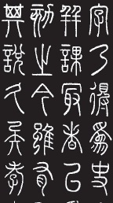 （乙）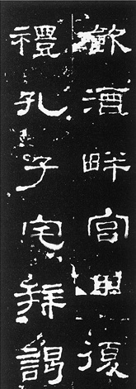 （丙）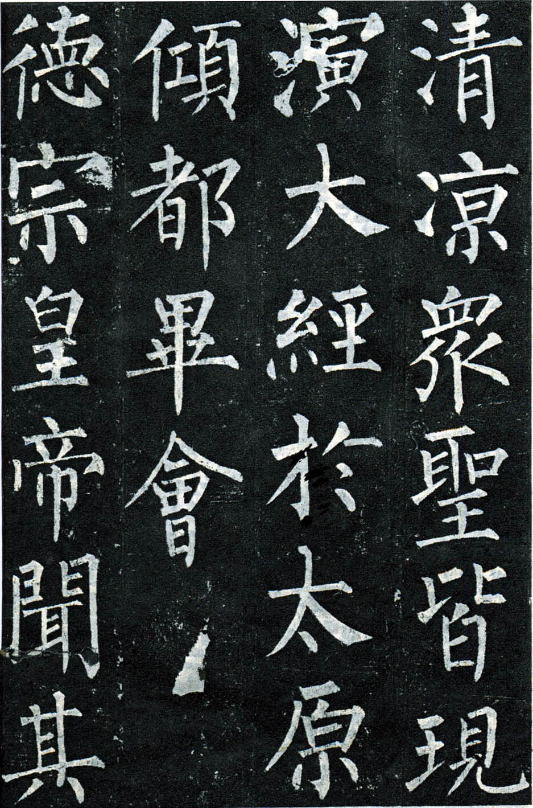。以上三種書法字體，依其出現的先後順序排列，何者正確？ （Ａ）甲乙丙 （Ｂ）乙甲丙 （Ｃ）丙乙甲 （Ｄ）甲丙乙。
10.（ ）下列詞語可以用來形容時間短促的有哪些？ （甲）一股腦兒 （乙）須臾
（丙）彈指 （丁）約莫 （戊）剎那。 （Ａ）甲乙丁 （Ｂ）甲丙戊
（Ｃ）乙丙戊 （Ｄ）乙丁戊。
11.（ ）王冕成為一個畫「沒骨花卉」名家的故事，使我們明白什麼道理？
（Ａ）百尺竿頭，更進一步 （Ｂ）天下無難事，只怕有心人
（Ｃ）江山易改，本性難移 （Ｄ）在家靠父母，出外靠朋友。
12.（ ）下列選項「 」中的字，何者讀音前後相同？ （Ａ）「應」諾／「應」該 （Ｂ）「叨」擾／絮「叨」 （Ｃ）「沒」骨花卉／「沒」收 （Ｄ）羊「臊」／害「臊」。
13.（ ）「作主也是對自己的行為負完全的責任，甚至對別人負責！因為個人的行為會影響別人，當然自己作主，也就要考慮對別人的影響。」下列敘述，何者與這段話的意思最接近？ （Ａ）一切作為，都絕對會影響他人 （Ｂ）個人作為，不須經由別人同意 （Ｃ）自己作主，就必須承擔所有後果 （Ｄ）能自己作主，表示心智已經成熟。
14.（ ）「班長無法達成排長交下的任務，排長沒法達成連長交下的任務，這樣一層層推上去，只要下面的人不能完成使命，上面的目標也就無法達成。」這段文字說明了下列哪一種道理？ （Ａ）兵在精而不在多 （Ｂ）賠了夫人又折兵 （Ｃ）牽一髮而動全身 （Ｄ）煩惱皆因強出頭。
15.（ ）「汝亦知射乎？吾射不亦精乎？」從這兩句話，可看出陳堯咨對自己的箭藝抱持何種看法？ （Ａ）豁達以對，好壞由它 （Ｂ）謙卑自牧，虛心求教 （Ｃ）疑惑不解，缺乏自信 （Ｄ）驕矜自負，信心十足。
16.（ ）下列選項「 」中的字，何組讀音前後相同？ （Ａ）樂透彩「券」／手不釋「卷」 （Ｂ）好整以「暇」／絢麗晚「霞」 （Ｃ）「懲」罰／「徵」婚 （Ｄ）自「掏」腰包／自然「淘」汰。
17.（ ）面對「康肅忿然」的狀況，賣油翁簡短答道「以我酌油知之」，隨即取出葫蘆，當場表演酌油的技藝，終令康肅心服。這種應對方式可以用下列哪一句話形容？ （Ａ）事實勝於雄辯 （Ｂ）江山代有才人出 （Ｃ）天生我才必有用
（Ｄ）勝固欣然，敗亦可喜。
18.（ ）賣油翁一文中，賣油翁對陳康肅說：「以我酌油知之。」此處的「知之」，指的是什麼？ （Ａ）自己也懂得射箭的道理 （Ｂ）天底下沒有白吃的午餐
（Ｃ）任何技藝只要熟練就能生巧 （Ｄ）人情世故比高明的技巧重要。
19.（ ）「媽媽要你學會三件事：／刷卡方向要正確／按鈴動作要清楚／下車站牌要記住／將來有一天，媽媽會老去……／公車和捷運，將帶著你去繼續單飛／飛出屬於你自己的明天……」（劉碧玲 學會三件事──給讀啟智班的女兒）這首新詩所表達的主題為何？ （Ａ）媽媽對孩子的愛如此綿長而細密 （Ｂ）媽媽的呵護讓孩子永遠無法獨立 （Ｃ）媽媽的用心良苦，孩子通常不懂 （Ｄ）愛應及時說，要勇敢向家人表達。
20.（ ）有人問鷹：「你為什麼要到高空去教育你的孩子？」鷹回答：「如果我貼著地面去教育他們，那他們長大了，哪有勇氣去接近太陽呢？」鷹對孩子的教育目的最接近下列何者？ （Ａ）體會生命中有起有落，要學著不被挫折打倒 （Ｂ）期許孩子能夠有高人一等的心態，勝過同類 （Ｃ）鍛鍊翅膀的力量，讓孩子能夠飛得更遠 （Ｄ）訓練孩子能有過人的膽量，征服高空。
21.（ ）「考期將至，望著桌上堆積如山的書本，我的心在瞬間彷彿變成了鉛塊。當下只有悔恨，悔恨自己未能善加運用時間。」作者在句中以「鉛塊」來比喻他當下的哪一種心情？ （Ａ）煩躁 （Ｂ）堅定 （Ｃ）麻木 （Ｄ）沉重。

22.（ ）「我們不是讓自己活得悲慘，就是讓自己活得堅強。兩者所花的力量是一樣的。」
「命運與機會無關，而是與選擇有關。它不是等著發生的東西，而是等著努力達成的東西。」這兩句話共同傳達出的涵義，與下列何者最接近？
（Ａ）人生方向可由自己掌握 （Ｂ）以堅強的態度接受失敗
（Ｃ）快樂與痛苦是一體兩面 （Ｄ）機會是可遇而不可求的。
23.（ ）「世間有思想的人應當先想到事情的終局，隨後著手去做。」這句話的含義，與下列何者最接近？ （Ａ）該歇腳時，就不要趕路 （Ｂ）先看好路，然後邁出腳步 （Ｃ）只要邁步，自能達到千里遠 （Ｄ）要大步前進，就得甩掉包袱。
24.（ ）「天才是不足恃的，聰明是不可靠的，順手揀來的偉大科學發明是不可想像的。」這段文字最可能是在傳達下列何者的重要性？ （Ａ）務實 （Ｂ）機會 （Ｃ）想像力 （Ｄ）創造力。
25.（ ）下列選項「 」中的注音寫成國字後，何組前後相同？ （Ａ）長袍馬「ㄍㄨㄚˋ」／八「ㄍㄨㄚˋ」新聞 （Ｂ）向左微「ㄑㄧㄥ」／體態「ㄑㄧㄥ」盈 （Ｃ）向上「ㄆㄢ」爬／「ㄆㄢ」附權貴 （Ｄ）一股「ㄋㄠˇ」兒／心中懊「ㄋㄠˇ」。
26.（ ）「我這樣大年紀的人，難道還不能料理自己麼？」這句話顯露出朱自清當時的何種心情？（Ａ）自以為是 （Ｂ）全力以赴 （Ｃ）反應敏捷 （Ｄ）廚藝精湛。
27.（ ）（甲）「汝」亦知射乎 （乙）「吾」射不亦精乎 （丙）「爾」安敢輕吾射 （丁）以「我」酌油知之。上述「 」中的字，哪些是第二人稱的代詞？ （Ａ）甲丙 （Ｂ）甲乙丙 （Ｃ）乙丙丁 （Ｄ）甲乙丙丁。
28.（ ）陳康肅後來「笑而遣之」是因為陳康肅對賣油翁有什麼觀感？ （Ａ）大人有大量，不跟他計較 （Ｂ）秀才遇到兵，有理說不清 （Ｃ）心服口服，大方接受指教 （Ｄ）息事寧人，不想與人結仇。
29.（ ）「前人講兒女孝道，不貴在緊衣玉食，而貴在有成敬之意。誠心事親，方是進孝。單是俸養，算不得什麼。」以上這段話，用字錯誤的地方該如何修正？ （Ａ）緊衣玉食→僅衣玉食 （Ｂ）成敬→誠敬 （Ｃ）進孝→近孝 （Ｄ）俸養→諷養。
30.（ ）「作主是不必凡事去請示，作主是能按照自己想做的方式去做，作主是擁有支配的權利，作主是不必再聽別人使喚！」上文所要傳達的主要意思是什麼？
（Ａ）請示別人的麻煩 （Ｂ）聽命行事的無奈 （Ｃ）自己作主的好處
（Ｄ）自己作主的利弊。
31.（ ）「責任是一環扣著一環的。」這句話是作者要告訴兒子什麼道理？ （Ａ）個人的責任是一個接著一個，任重而道遠 （Ｂ）個人不只要能自己作主，還要考慮對別人的影響 （Ｃ）社會責任是每個人都應肩負的 （Ｄ）作了決定，就要承擔後果。
32.（ ）「得向腳夫行些小費」中的「得」字，其音義與下列何者相同？ （Ａ）一生的基礎「得」靠年輕時扎根 （Ｂ）我身體平安，惟膀子疼痛「得」厲害 （Ｃ）他在音樂上的造詣，獲「得」空前的殊榮 （Ｄ）他們只認「得」錢，託他們直是白託。

二、題組：(每題3分，共30分)
\s\do 0( 1.
靜不是停滯，靜不是靜止，靜是莊嚴的工作、熱切的活動的前奏，好似音樂會啟幕前，那寂然無譁的臺前，只有在最深度的靜謐中，你才可以慢慢調理你的弦索，時間一到，它才可發出動人的節響來。（張秀亞 談靜）
35.（ ）關於本文，下列說明何者最貼切？ （Ａ）萬物靜觀皆自得
（Ｂ）居安當知危 （Ｃ）非寧靜無以致遠 （Ｄ）此時無聲勝有聲。
36.（ ）「靜不是停滯，靜不是靜止，靜是莊嚴的工作、熱切的活動的前奏。」
這段話使用下列何種修辭技巧？ （Ａ）誇飾 （Ｂ）類疊 （Ｃ）倒反
（Ｄ）設問。
\s\do 0( 2.
我們都只有一生，選了這個，很可能就永遠失去了那個。如同我的學生所說，他假使選擇美術系，今天可能不是成功的大老闆，而是偉大的畫家。
所以，你永遠在選了梨之後，都可以猜如果挑蘋果，會更好。也可以在大家都讚美蘋果的時候，毫無遺憾的說：「我仍然相信我的選擇最正確。」
只是，當那些已經嘗過各種水果，有許多人生閱歷，又深愛你的人，對你說：「挑蘋果吧！不會錯的。」
你是不是該聽他的？還是堅持自己、始終無悔？
（劉墉 你是否能成為另一個比爾蓋茲）
37.（ ）（甲）舉棋不定 （乙）逡巡不前 （丙）猶豫不決 （丁）優柔寡斷
（戊）順水推舟。以上有幾個成語含有「做事不果斷、不敢決定」的意思？
（Ａ）二個 （Ｂ）三個 （Ｃ）四個 （Ｄ）五個。
38.（ ）本文告訴我們什麼道理？ （Ａ）大智若愚 （Ｂ）擇你所愛，愛你所擇
（Ｃ）拿得起，放得下 （Ｄ）得饒人處且饒人。
\s\do 0( 3.
「別人能，我不能」，是當然現象，一點都不自卑，更不必認為丟臉。每個人都有「能」的部分，也有「不能」的部分。會彈鋼琴固然好，會欣賞也不壞。身材高固然美，小巧細緻也另有風韻。聰明才智固然叫人羨慕，平庸魯鈍也是福氣……重要的不在於別人有什麼，而在於自己有什麼，因為別人是別人，你是你，是兩個完全不同的獨立個體，又怎麼可能相同呢？
（楊小雲 每個人都特別）
39.（ ）下列何者最適合作為本文的題目？ （Ａ）聰明才智與平庸魯鈍
（Ｂ）登高必自卑，行遠必自邇 （Ｃ）欣賞別人，肯定自己
（Ｄ）人比 人，氣死人。
40.（ ）「身材高固然美，小巧細緻也另有風韻。」這句話的含義與下列何者最相近？
（Ａ）天生我才必有用 （Ｂ）人不可貌相 （Ｃ）一枝草，一點露
（Ｄ）各具特色，無分軒輊。
\s\do 0( 4.
有一次，昆蟲們在開會。會議進行到一半，汽水沒有了，大家商議著叫誰去買。蜈蚣自告奮勇，願意領命前往。蜈蚣去了很久，遲遲不見回來，大家心急，派人去察看。哪知大門一開，卻見他還蹲在門口穿鞋子，因為他有一百隻腳。
41.（ ）根據本文，昆蟲們同意蜈蚣去幫忙買汽水時，顯然未考慮到下列哪一項必要
因素？ （Ａ）適才適用 （Ｂ）服務熱忱 （Ｃ）勞逸均等 （Ｄ）品德操守。
42.（ ）如果你是蜈蚣的好友，下次牠再自告奮勇為大家服務時，你會提醒牠注意什
麼？ （Ａ）量力而為 （Ｂ）回饋奉獻 （Ｃ）篤志力行 （Ｄ）團隊精神。
5.
心理學家說，一個人的成功最早塑造於他的童年時代，沒有父母，就沒有你的存在，沒有父母提供的成長環境，則不可能成就今日的你。所以，不論你有多崇高的地位，多輝煌的事業，都不要忘記凸顯老爹老娘。因此，人前人後（特別是當著父母的面前），不妨多多誇大自己小時候如何如何之頑劣，父母又如何如何苦心孤詣，耐心教導，方始有了今日之成就，以凸顯父母之勞苦功高，「揚名聲，顯父母」也！
（杏林子 感謝玫瑰有刺）
43.（ ）本文認為一個人的成功，應該歸功於誰？ （Ａ）父母
（Ｂ）幼年的自己 （Ｃ）心理學家 （Ｄ）長輩。
44.（ ）作者以為人前人後，不妨多誇大自己幼年的頑劣，這是什麼樣的心態？
（Ａ）刻意強調自己低賤的出身，以博取別人的讚美
（Ｂ）故意凸顯自己的轉變，讓人感覺到醜小鴨變天鵝的驚嘆
（Ｃ）因為自己並無真材實料，所以把成就都歸給父母
（Ｄ）因為心存感恩，所以不忘顯揚父母。

